СООБЩЕНИЕ о возможном установлении публичного сервитута

1. Наименование уполномоченного органа, которым рассматривается ходатайство об установлении публичного сервитута:
Администрация Новгородского муниципального района Новгородской области

2. Цель установления публичного сервитута: эксплуатация, капитальный ремонт объектов электросетевого хозяйства, их неотъемлемых технологических частей, необходимых для организации электроснабжения населения, подключения (технологического присоединения) к сетям инженерно-технического обеспечения, в целях безопасной эксплуатации объектов электросетевого хозяйства, а именно:

1) ВЛ-0,4 кВ Л-1 от КТП Слутка-5;
2) ВЛИ-0,4 кВ Л-3 от КТП Пятница-19 (отпайка от опоры №31)
3) ВЛИ-0,4 кВ Л-3 от КТП Кирилловское Сельцо-3 (от оп. № 11);
4) ВЛИ-0,4 кВ Л-1 от КТП-Волховец-8 (от опоры № 16).

3. Адрес и иное описание местоположение земельного участка, в отношении которого испрашивается публичный сервитут: Новгородская область, Новгородский район, Савинское сельское поселение.

4. Адрес, по которому заинтересованные лица могут ознакомиться с поступившим ходатайством об установлении публичного сервитута и прилагаемым к нему описанием местоположения границ публичного сервитута, подать заявления об учете прав на земельные участки, а также срок подачи указанных заявлений, время приема заинтересованных лиц для ознакомления с поступившим ходатайством об установлении публичного сервитута:
Комитет по земельным ресурсам, землеустройству и градостроительной деятельности Администрации Новгородского муниципального района: Новгородская область, Великий Новгород, ул. Тихвинская, д. 7.
График работы комитета по земельным ресурсам, землеустройству и градостроительной деятельности Администрации Новгородского муниципального района: понедельник - пятница: с 8 часов 30 минут до 17 часов 30 минут; перерыв на обед: с 13 часов 00 минут до 14 часов 00 минут, телефон для справок (8162)763564.
Правообладатели земельных участков, в отношении которых испрашивается публичный сервитут, если их права не зарегистрированы в Едином государственном реестре недвижимости, в течение пятнадцати дней со дня опубликования данного сообщения подают в Администрацию Новгородского муниципального района (173014, Новгородская область, Великий Новгород, ул. Большая Московская, д. 78, адрес электронной почты: novrayon@yandex.ru) заявления об учете их прав (обременений прав) на земельные участки с приложением копий документов, подтверждающих эти права (обременения прав). В таких заявлениях указывается способ связи с правообладателями земельных участков, в том числе их почтовый адрес и (или) адрес электронной почты.
Правообладатели земельных участков, подавшие такие заявления по истечении указанного срока, несут риски невозможности обеспечения их прав в связи с отсутствием информации о таких лицах и их правах на земельные участки. Такие лица имеют право требовать от обладателя публичного сервитута плату за публичный сервитут не более чем за три года, предшествующие дню направления ими заявления об учете их прав (обременений прав).

5. Официальные сайты в информационно-телекоммуникационной сети «Интернет», на которых размещается сообщение о поступившем ходатайстве об установлении публичного сервитута:
Официальный сайт Администрации Новгородского муниципального района www.novgorodskij-rayon.gosuslugi.ru

6. Реквизиты решений об утверждении программ комплексного развития систем коммунальной инфраструктуры поселения, указанные в ходатайстве об установлении публичного сервитута:
«Программа комплексного развития систем коммунальной инфраструктуры Савинского сельского поселения Новгородского муниципального района на период 2017-2030 годов», утвержденная постановлением Администрации Новгородского муниципального района от 11.10.2017 № 497.

7. Официальные сайты в информационно-телекоммуникационной сети «Интернет», на которых размещается утвержденная программа комплексного развития систем коммунальной инфраструктуры поселения, которая указана в ходатайстве об установлении публичного сервитута:
Официальный сайт Администрации Новгородского муниципального района www.novgorodskij-rayon.gosuslugi.ru

8. Описание местоположения границ публичного сервитута.
Прилагается к настоящему сообщению.

9. Кадастровые номера земельных участков (при их наличии), в отношении которых испрашивается публичный сервитут:
указаны в приложении 1-4 (по каждому из объектов)

Приложение 1

СХЕМА ГРАНИЦ РАЗМЕЩЕНИЯ ПУБЛИЧНОГО СЕРВИТУТА
Объект: ВЛ-0,4 кВ Л-1 от КТП Слутка-5
Местоположение: Новгородская область, Новгородский район, Савинское сельское поселение, Слутка д.
Кадастровый квартал: 53:11:1500202
Кадастровые номера земельных участков: 53:11:1500202:4, 53:11:1500202:85, 53:11:1500202:112, 53:11:1500202:136, 53:11:1500202:186, 53:11:1500202:192, 53:11:1500202:193, 53:11:1500202:194, 53:11:1500202:195, 53:11:1500202:199, 53:11:1500202:200, 53:11:1500202:216, 53:11:1500202:238, 53:11:1500202:242, 53:11:1500202:244, 53:11:1500202:247, 53:11:1500202:284, 53:11:1500202:294, 53:11:1500202:649, 53:11:1500202:689, 53:11:1500202:749, 53:11:1500202:755, 53:11:1500202:756
Система координат: МСК-53 (Зона 2)
Площадь сервитута: 3675 кв.м
ВЛ-0,4 кВ Л-1 от КТП Слутка-5
Номер угла | X, м | Y, м | Средняя квадратическая погрешность характерной точки
Контур 1
1 | 590 295,56 | 2 189 523,97 | 0,1
2 | 590 299,07 | 2 189 526,09 | 0,1
3 | 590 292,61 | 2 189 536,78 | 0,1
4 | 590 290,83 | 2 189 534,90 | 0,1
5 | 590 289,71 | 2 189 533,65 | 0,1
1 | 590 295,56 | 2 189 523,97 | 0,1
Контур 2
6 | 590 166,14 | 2 189 406,37 | 0,1
7 | 590 162,07 | 2 189 402,66 | 0,1
8 | 590 136,25 | 2 189 376,75 | 0,1
9 | 590 098,45 | 2 189 336,52 | 0,1
10 | 590 059,31 | 2 189 293,91 | 0,1
11 | 590 041,94 | 2 189 277,85 | 0,1
12 | 589 997,43 | 2 189 229,12 | 0,1
13 | 589 944,51 | 2 189 173,60 | 0,1
14 | 589 915,59 | 2 189 139,73 | 0,1
15 | 589 911,73 | 2 189 133,43 | 0,1
16 | 589 914,81 | 2 189 136,92 | 0,1
17 | 589 933,08 | 2 189 156,35 | 0,1
18 | 589 960,14 | 2 189 185,63 | 0,1
19 | 589 984,34 | 2 189 211,39 | 0,1
20 | 590 003,20 | 2 189 231,31 | 0,1
21 | 590 029,99 | 2 189 260,88 | 0,1
22 | 590 045,22 | 2 189 277,55 | 0,1
23 | 590 067,81 | 2 189 255,77 | 0,1
24 | 590 094,24 | 2 189 230,54 | 0,1
25 | 590 118,49 | 2 189 207,68 | 0,1
26 | 590 103,57 | 2 189 187,36 | 0,1
27 | 590 106,88 | 2 189 184,93 | 0,1
28 | 590 123,94 | 2 189 208,17 | 0,1
29 | 590 097,07 | 2 189 233,52 | 0,1
30 | 590 070,65 | 2 189 258,72 | 0,1
31 | 590 048,02 | 2 189 280,55 | 0,1
32 | 590 061,17 | 2 189 294,40 | 0,1
33 | 590 084,23 | 2 189 318,59 | 0,1
34 | 590 109,01 | 2 189 344,68 | 0,1
35 | 590 134,70 | 2 189 370,44 | 0,1
36 | 590 159,61 | 2 189 397,18 | 0,1
37 | 590 176,97 | 2 189 381,94 | 0,1
38 | 590 179,67 | 2 189 385,02 | 0,1
39 | 590 162,17 | 2 189 400,39 | 0,1
6 | 590 166,14 | 2 189 406,37 | 0,1
Контур 3
40 | 590 140,39 | 2 189 406,17 | 0,1
41 | 590 138,07 | 2 189 408,17 | 0,1
42 | 590 119,86 | 2 189 386,98 | 0,1
43 | 590 122,06 | 2 189 383,91 | 0,1
44 | 590 131,76 | 2 189 394,54 | 0,1
45 | 590 135,62 | 2 189 399,02 | 0,1
46 | 590 135,11 | 2 189 399,54 | 0,1
40 | 590 140,39 | 2 189 406,17 | 0,1
Контур 4
47 | 590 099,58 | 2 189 361,89 | 0,1
48 | 590 099,50 | 2 189 362,02 | 0,1
49 | 590 096,08 | 2 189 359,76 | 0,1
50 | 590 096,60 | 2 189 358,98 | 0,1
51 | 590 097,46 | 2 189 359,87 | 0,1
47 | 590 099,58 | 2 189 361,89 | 0,1
Контур 5
52 | 590 020,30 | 2 189 273,21 | 0,1
53 | 590 019,93 | 2 189 273,57 | 0,1
54 | 590 017,05 | 2 189 270,65 | 0,1
55 | 590 017,51 | 2 189 270,20 | 0,1
52 | 590 020,30 | 2 189 273,21 | 0,1
Контур 6
56 | 589 912,53 | 2 189 162,34 | 0,1
57 | 589 909,85 | 2 189 162,69 | 0,1
58 | 589 909,38 | 2 189 159,07 | 0,1
59 | 589 912,09 | 2 189 161,89 | 0,1
56 | 589 912,53 | 2 189 162,34 | 0,1
Контур 7
60 | 589 899,77 | 2 189 119,91 | 0,1
61 | 589 892,08 | 2 189 117,40 | 0,1
62 | 589 890,47 | 2 189 115,57 | 0,1
63 | 589 890,17 | 2 189 115,98 | 0,1
64 | 589 887,11 | 2 189 113,21 | 0,1
65 | 589 887,51 | 2 189 112,67 | 0,1
66 | 589 877,79 | 2 189 104,78 | 0,1
67 | 589 837,29 | 2 189 068,14 | 0,1
68 | 589 806,33 | 2 189 040,41 | 0,1
69 | 589 765,04 | 2 189 005,97 | 0,1
70 | 589 727,79 | 2 188 977,22 | 0,1
71 | 589 717,67 | 2 188 969,45 | 0,1
72 | 589 687,62 | 2 188 950,30 | 0,1
73 | 589 684,00 | 2 188 948,51 | 0,1
74 | 589 683,47 | 2 188 948,14 | 0,1
75 | 589 654,21 | 2 188 933,70 | 0,1
76 | 589 651,70 | 2 188 932,51 | 0,1
77 | 589 634,23 | 2 188 923,86 | 0,1
78 | 589 600,84 | 2 188 907,49 | 0,1
79 | 589 586,37 | 2 188 899,74 | 0,1
80 | 589 586,04 | 2 188 900,23 | 0,1
81 | 589 584,94 | 2 188 899,69 | 0,1
82 | 589 582,15 | 2 188 898,67 | 0,1
83 | 589 582,92 | 2 188 897,53 | 0,1
84 | 589 573,91 | 2 188 890,74 | 0,1
85 | 589 576,38 | 2 188 887,46 | 0,1
86 | 589 586,82 | 2 188 895,33 | 0,1
87 | 589 618,56 | 2 188 912,33 | 0,1
88 | 589 655,99 | 2 188 930,00 | 0,1
89 | 589 685,57 | 2 188 944,60 | 0,1
90 | 589 718,04 | 2 188 967,30 | 0,1
91 | 589 749,57 | 2 188 989,70 | 0,1
92 | 589 778,33 | 2 189 014,01 | 0,1
93 | 589 804,84 | 2 189 036,29 | 0,1
94 | 589 836,98 | 2 189 064,66 | 0,1
95 | 589 864,92 | 2 189 089,06 | 0,1
96 | 589 891,74 | 2 189 110,82 | 0,1
60 | 589 899,77 | 2 189 119,91 | 0,1
Контур 8
97 | 589 880,58 | 2 189 129,17 | 0,1
98 | 589 877,83 | 2 189 132,94 | 0,1
99 | 589 874,52 | 2 189 130,52 | 0,1
100 | 589 877,69 | 2 189 126,17 | 0,1
97 | 589 880,58 | 2 189 129,17 | 0,1
Контур 9
101 | 589 852,56 | 2 189 100,67 | 0,1
102 | 589 848,00 | 2 189 103,79 | 0,1
103 | 589 845,68 | 2 189 100,41 | 0,1
104 | 589 849,41 | 2 189 097,85 | 0,1
101 | 589 852,56 | 2 189 100,67 | 0,1
Контур 10
105 | 589 810,65 | 2 189 064,42 | 0,1
106 | 589 807,48 | 2 189 063,92 | 0,1
107 | 589 782,31 | 2 189 096,43 | 0,1
108 | 589 760,46 | 2 189 120,78 | 0,1
109 | 589 757,41 | 2 189 118,04 | 0,1
110 | 589 779,16 | 2 189 093,80 | 0,1
111 | 589 805,46 | 2 189 059,83 | 0,1
112 | 589 809,50 | 2 189 063,44 | 0,1
105 | 589 810,65 | 2 189 064,42 | 0,1
Контур 11
113 | 589 576,39 | 2 188 914,50 | 0,1
114 | 589 575,84 | 2 188 915,31 | 0,1
115 | 589 563,27 | 2 188 933,56 | 0,1
116 | 589 535,36 | 2 188 961,10 | 0,1
117 | 589 509,25 | 2 188 984,88 | 0,1
118 | 589 506,49 | 2 188 981,85 | 0,1
119 | 589 532,54 | 2 188 958,13 | 0,1
120 | 589 560,11 | 2 188 930,92 | 0,1
121 | 589 572,45 | 2 188 913,00 | 0,1
122 | 589 572,53 | 2 188 912,88 | 0,1
113 | 589 576,39 | 2 188 914,50 | 0,1

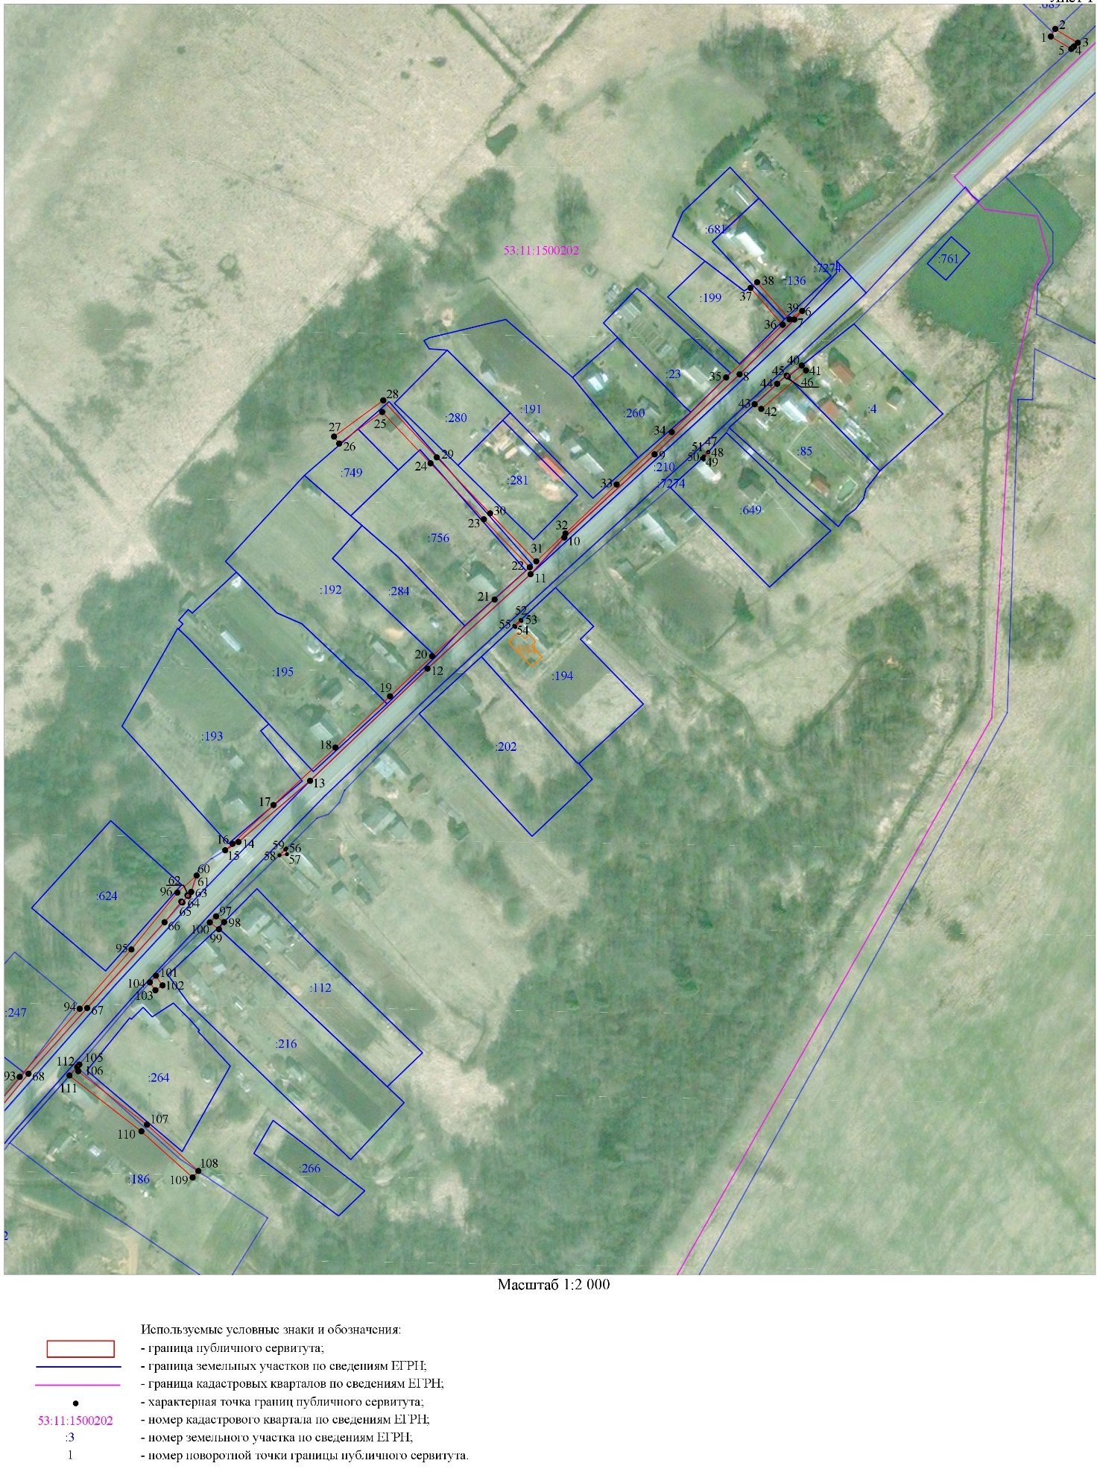
Лист 1/Листов 2

Лист 2/Листов 2
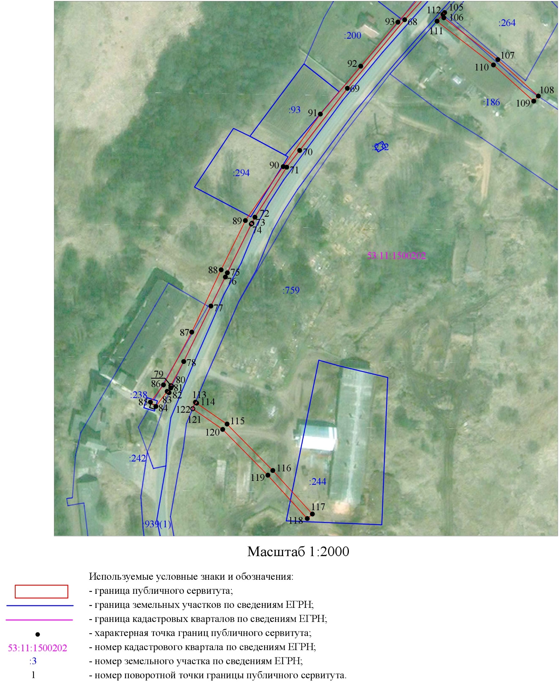

Приложение 2

СХЕМА ГРАНИЦ РАЗМЕЩЕНИЯ ПУБЛИЧНОГО СЕРВИТУТА
Объект: ВЛИ-0,4 кВ Л-3 от КТП Пятница-19 (отпайка от опоры №31)
Местоположение: Новгородская область, Новгородский район, Савинское сельское поселение, д. Пятница
Кадастровый квартал: 53:11:1200607
Кадастровые номера земельных участков: -
Система координат: МСК-53 (Зона 2)
Площадь сервитута: 150 кв.м
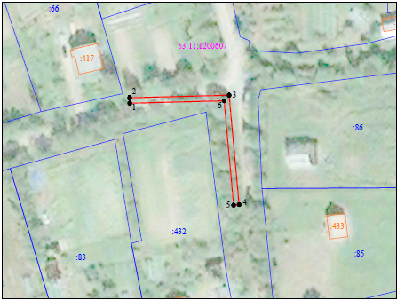
Масштаб 1:1000
Используемые условные знаки и обозначения:
 | Граница публичного сервитута
53:11:1200607 | Граница и кадастровый номер кадастрового квартала
:3 | Граница и обозначение земельного участка, сведения о котором внесены в ЕГРН
ВЛИ-0,4 кВ Л-3 от КТП Пятница-19 (отпайка от опоры №31)
Номер угла | X, м | Y, м | Средняя квадратическая погрешность характерной точки
1 | 581 906,93 | 2 206 129,95 | 0,1
2 | 581 908,93 | 2 206 129,90 | 0,1
3 | 581 909,86 | 2 206 166,31 | 0,1
4 | 581 869,78 | 2 206 169,95 | 0,1
5 | 581 869,60 | 2 206 167,95 | 0,1
6 | 581 907,81 | 2 206 164,49 | 0,1
1 | 581 906,93 | 2 206 129,95 | 0,1

Приложение 3

СХЕМА ГРАНИЦ РАЗМЕЩЕНИЯ ПУБЛИЧНОГО СЕРВИТУТА
Объект: ВЛИ-0,4 кВ Л-3 от КТП Кирилловское Сельцо-3 (от оп. № 11)
Местоположение: Новгородская область, Новгородский район, Савинское сельское поселение, д. Кирилловское Сельцо
Кадастровый квартал: 53:11:0300302
Кадастровые номера земельных участков: 53:11:0300302:482, 53:11:0300302:543, 53:11:0300302:554
Система координат: МСК-53 (Зона 2)
Площадь сервитута: 239 кв.м
Масштаб 1:1000
Используемые условные знаки и обозначения:
 | Граница публичного сервитута
53:11:0300302 | Граница и кадастровый номер кадастрового квартала
:478 | Граница и обозначение земельного участка, сведения о котором внесены в ЕГРН

ВЛИ-0,4 кВ Л-3 от КТП Кирилловское Сельцо-3 (от оп.№ 11)
Номер угла | X, м | Y, м | Средняя квадратическая погрешность характерной точки
1 | 575 575,48 | 2 186 027,62 | 0,1
2 | 575 611,38 | 2 186 046,74 | 0,1
3 | 575 644,25 | 2 186 062,82 | 0,1
4 | 575 671,92 | 2 186 076,37 | 0,1
5 | 575 699,59 | 2 186 090,24 | 0,1
6 | 575 703,61 | 2 186 081,97 | 0,1
7 | 575 705,41 | 2 186 082,84 | 0,1
8 | 575 700,51 | 2 186 092,93 | 0,1
9 | 575 690,96 | 2 186 088,15 | 0,1
10 | 575 691,54 | 2 186 087,21 | 0,1
11 | 575 655,34 | 2 186 069,68 | 0,1
12 | 575 654,96 | 2 186 070,29 | 0,1
13 | 575 646,83 | 2 186 066,31 | 0,1
14 | 575 647,19 | 2 186 065,74 | 0,1
15 | 575 610,99 | 2 186 048,21 | 0,1
16 | 575 598,69 | 2 186 042,25 | 0,1
17 | 575 574,54 | 2 186 029,39 | 0,1
1 | 575 575,48 | 2 186 027,62 | 0,1

Приложение 4

СХЕМА ГРАНИЦ РАЗМЕЩЕНИЯ ПУБЛИЧНОГО СЕРВИТУТА
Объект: ВЛИ-0,4 кВ Л-1 от КТП-Волховец-8 (от опоры № 16)
Местоположение: Новгородская область, Новгородский район, Савинское сельское поселение, п. Волховец
Кадастровый квартал: 53:11:0300104
Кадастровые номера земельных участков: 53:11:0300104:333, 53:11:0300104:727
Система координат: МСК-53 (Зона 2)
Площадь сервитута: 564 кв.м
Масштаб 1:2000
Используемые условные знаки и обозначения:
 | Граница публичного сервитута
53:11:0300104 | Граница и кадастровый номер кадастрового квартала
:309 | Граница и обозначение земельного участка, сведения о котором внесены в ЕГРН

ВЛИ-0,4 кВ Л-1 от КТП-Волховец-8 ( от опоры № 16)
Номер угла | X, м | Y, м | Средняя квадратическая погрешность характерной точки
1 | 581 491,90 | 2 183 966,78 | 0,1
2 | 581 512,22 | 2 183 941,91 | 0,1
3 | 581 529,88 | 2 183 917,00 | 0,1
4 | 581 547,62 | 2 183 891,99 | 0,1
5 | 581 565,58 | 2 183 866,65 | 0,1
6 | 581 582,93 | 2 183 842,18 | 0,1
7 | 581 600,69 | 2 183 817,13 | 0,1
8 | 581 618,32 | 2 183 792,28 | 0,1
9 | 581 635,86 | 2 183 767,53 | 0,1
10 | 581 653,33 | 2 183 742,90 | 0,1
11 | 581 670,97 | 2 183 718,02 | 0,1
12 | 581 688,61 | 2 183 693,15 | 0,1
13 | 581 706,77 | 2 183 667,53 | 0,1
14 | 581 708,01 | 2 183 668,41 | 0,1
15 | 581 707,13 | 2 183 669,66 | 0,1
16 | 581 689,51 | 2 183 694,50 | 0,1
17 | 581 671,89 | 2 183 719,34 | 0,1
18 | 581 654,27 | 2 183 744,18 | 0,1
19 | 581 636,65 | 2 183 769,02 | 0,1
20 | 581 619,03 | 2 183 793,86 | 0,1
21 | 581 601,41 | 2 183 818,70 | 0,1
22 | 581 583,79 | 2 183 843,54 | 0,1
23 | 581 566,17 | 2 183 868,38 | 0,1
24 | 581 548,55 | 2 183 893,21 | 0,1
25 | 581 530,93 | 2 183 918,05 | 0,1
26 | 581 513,31 | 2 183 942,89 | 0,1
27 | 581 508,78 | 2 183 949,28 | 0,1
28 | 581 493,45 | 2 183 968,04 | 0,1
1 | 581 491,90 | 2 183 966,78 | 0,1

